MOTOSAPA MOTOR DIESEL 7 CP H105
COD: 687105
INSTRUCTIUNI UTILIZARE

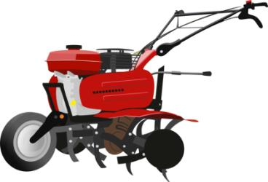

Prefata
Importator: SC TRITON SRL
B-dul Aurel Vlaicu nr. 217, Constanta
Tel: 0241.693.210
Fax: 0241.615.725
office@triton.com.ro

Va multumim ca ati ales motosapa cu motor diesel H105.
Motosapa este compacta, multi-functionala si are o eficienta ridicata la cultivare. Poate fi condusa pe teren deluros sau in panta, poate merge in apa, pe creste si in santuri. Se manevreaza cu usurinta si schimbarea directiei e facila. Prezinta adaptabilitate in conditii de lucru vaste – zone deluroase, uscate, campuri nedecorticate, livezi, gradini de legume si sere, etc. Functiile principale ale utilajului sunt cele de cultivare, sapare si transport. Echiparea cu accesoriile si uneltele potrivite ii adauga functii de pompare a apei, pulverizarea acesteia si a pesticidelor, culegerea recoltei, generarea electricitatii, fertilizarea, plantarea semintelor, treierarea, taierea lujerilor si pisarea. Motosapa este de conceptie simpla, poate fi reparata usor si are consum scazut de combustibil. Este utilajul ideal pentru micro-agricultura.
Cititi cu atentie manualul de utilizare inainte de folosire. Va poate ajuta la rezolvarea problemelor aparute in momentul instalarii, manevrarii si repararii.
Acest manual contine informatii despre operatiunile de intretinere a motosapelor si este bazat pe cele mai recente informatii disponibile la momentul aprobarii pentru printare. Ne rezervam dreptul de a face schimbari fara a anunta in prealabil si fara a ne asuma obligatii in urma acestor schimbari.
Nu este permisa reproducerea niciunei parti ale acestei publicatii fara permisiune scrisa.
Acest manual ar trebui sa fie considerat o parte permanenta a aparatului si trebuie sa ramana cu acesta in cazul in care este revandut.

PRECAUTII
- Cand porniti utilajul mutati maneta de viteze pe liber
- Respectati regulile de siguranta in timpul functionarii utilajului
- Fiti atenti la rotatia cutitelor
- Cand trageti maneta de marsarier, maneta de viteze trebuie setata in pozitia de liber
- Verificati ca lubrifiantul si combustibilul sa fie curate
- Ambreiajul trebuie decuplat cand se schimba viteza
- Cititi continutul placutei de identificare de pe maneta inainte de utilizarea aparatului.
- Instalati placa de protectie pe utilaj inainte de folosire sau dupa operatiunile de intretinere.

PRECAUTII PORNIRE | AVERTIZARE SIGURANTA
- Ulei de motor suficient | - Socul mutat la maxim dupa pornire
- Pornire pe liber | - Clatiti filtrul de aer frecvent
- Apasati ambreiajul cand schimbati viteza | - Verificati uleiul de motor cand adaugati combustibil
- Incarcati dupa o perioada de 5 minute de mers in gol | - Inchideti dupa 5 minute de inactivitate
- Pornire la rece, decuplati socul | - Utilajul nu se poate inclina cu 20° in spate
- Pornire la cald, cuplati pe jumate socul

Prezentare generala

Parametri tehnici
Item | Parametru |  |  |  | U.M. | Model
 |  |  |  |  |  | H105
Motor | Model / Nume |  |  |  |  | KM178F  Motor diesel
 | Putere nominala |  |  |  | CP | 7
 | Viteza rotatie | Rata viteza rotatie |  |  | r/min | 3600
 |  | Viteza de rotatie a axului cilindrului |  |  | r/min | 3600
 | Cilindree |  |  |  | cm³ | 296
 | Aprindere |  |  |  |  | Compresie
 | Mod pornire |  |  |  |  | Demaror recul
 | Capacitate rezervor |  |  |  | L | 3.5
 | Capacitate ulei motor |  |  |  | L | 1.1
Motosapa | Dimensiuni (lungime×latime×inaltime) |  |  |  | mm | 1030×570×880
 | Greutate |  |  |  | Kg | ≤105
 | Mod transmisie |  |  |  |  | Transmisie completa
 | Viteza |  | Viteza de deplasare | Rapid | Km/h | 10
 |  |  |  | Incet |  | 5
 |  |  | Viteza de lucru | Cultivare |  | 0.5-1.3
 |  |  |  | Agricultura
 |  |  | Viteza marsarier |  |  | 2
 | Cutite |  | Viteza rotatie |  | r/min | 115
 |  |  | Raza maxima a giratiei |  | mm | 188
 |  |  | Numar cutite |  | Buc | 32
 |  |  | Grupuri cutite |  | Buc | 8
 |  |  | Cutite pe fiecare parte |  | Buc | 4
 |  |  | Distanta dintre 2 cutite |  | mm | 150
 |  |  | Diametrul cutitelor |  | cm | 36
 | Tip cutite rotative |  |  |  |  | Cutite indoite pentru teren uscat
 | Adancime sapare |  |  |  | cm | ≥10
 | Latime sapare |  |  |  | cm | 105
 | Eficienta lucru |  |  |  | h m²/h | 0.053-0.099
 | Consum combustibil |  |  |  | Kg/h m² | ≤1.20
 | Nivel presiune sunet |  |  |  | dB(A) | ≤86
 | Putere sunet |  |  |  | dB(A) | ≤93
Componente

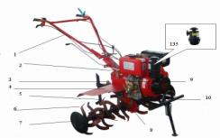
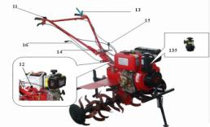

Fig. 1

- Maneta
- Ansamblu cutie viteze
- Surub ajustare
- Aripa
- Lamela rezistenta pentru sapare la adancime
- Cutit rotativ
- Disc lateral
- Carcasa angrenaj final
- Motor Diesel
- Bara de protectie
- Comutator acceleratie
- Baza baterie
- Dispozitiv siguranta
- Maner blocare (sus & jos)
- Maner blocare (stanga & dreapta)
- Schimbator de viteze

Functii principale motosapa

Cultivare
Fixati dispozitivul de cultivare in partea stanga si cea dreapta a cilindrului de transmisie a componentei mobile a motosapei si apoi folositi doua suruburi M8x55 pentru pozitionare axiala. Dupa acesti pasi, motosapa poate incepe cultivarea.

Dispozitive de cultivare | Patru grupe |  | Cinci grupe
 | 3 cutite | 4 cutite | 3 cutite | 4 cutite
Nr. Cutite rotative | 3×8 | 4×8 | 3×10 | 4×10
Latime cultivare (mm) | 1050 |  | 1350 | Sol uscat sau buturugi
Sol | Camp nedecorticat fara apa si cu vascozitate crescuta | Sol rigid | Sol ud dupa ploaie | Pamant uscat sau cu cioturi lungi

Figura 2. Dispozitiv cultivare
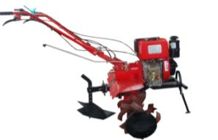

Figura 3. Dispozitiv sapare
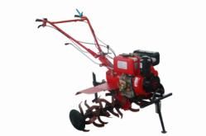

Saparea
Lasati surubul de ajustare in jos inaintea fixarii dispozitivului de sapare. Aranjati latimea si inaltimea dispozitivului si incepeti saparea.

Transport pe distante scurte
Daca fixati bratul cutiei vagon pe remorca si rotile pe axul de transmisie a cadrului de rulare, utilajul poate fi folosit pentru transport. Capacitatea de incarcare este de 250 kg, in conditii de turatie normala a motorului diesel, viteza ridicata este de aproximativ 10 km/h si cea a vitezei incete de 5 km/h.

Multifunctionalitatea
Indepartati aripa de protectie a cutiei de viteze (numarul 2 in figura 1), desurubati suruburile din spatele axului principal, indepartati protectia pentru chei de pe ax, strangeti cureaua scripetelui sau cuplati pe partea din spate a axului principal al cutiei de viteza cu suruburi. Tipul A al curelei V este adoptata pentru sectiunea transversala a curelei scripetelui. Turatia curelei scripetelui este 3000 rpm. Cuplarea dispozitivelor corespunzatoare face posibila pomparea apei, pulverizarea, treierarea, taierea, generarea curentului electric.

Utilizarea motosapei
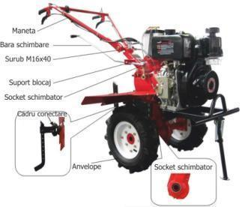
- Asamblarea

1. Pregatiti cadrul principal, inserati axul hexagonal in socket-ul hexagonal de iesire al carcasei cutiei de viteze.
2. Fixati carcasa hexagonala pe cilindrul de iesire hexagonal cu suruburi M6x6 si asigurati-va ca cilindrul hexagonal nu se va misca axial.
3. Montarea anvelopelor: fixati anvelopele pe cele doua capete ale axului hexagonal si securizati-le cu doua suruburi M8x55 si piulite M8.
4. Montarea remorcii: fixati elementele de legatura pe remorca, folositi ansamblul de legatura al axului pentru conectare, introduceti splintul Ø3x26 si inserati surubul de ajustare al velocitatii in canelura patrata a grupului de legatura. Fixati cu suruburi si piulite M8x55.
5. Fixarea manetei: doua discuri de viteza ale manetei de sustinere tintesc catre discurile suportului bazei manetei si ajustati pozitia. Fixati cu suruburi M16x140, garnituri plate 16 si garnituri cu arc 16.
6. Asamblarea manetei de schimb al vitezei: introduceti maneta in canelura suportului manetei si introduceti-o in gaura carcasei si fixati-o cu un splint Ø3.2x16. Mutati schimbatorul in pozitia neutra.
7. Schema instalarii aripei de protectie.
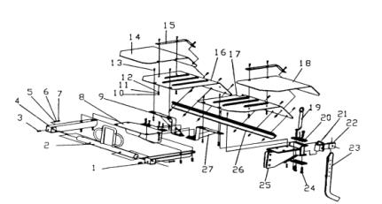

- SUPORT BARA PROTECTIE (STANGA)
- SUPORT BARA PROTECTIE (FRONTAL)
- SURUB M8 (BG5781-86)
- SUPORT BARA PROTECTIE (DREAPTA)
- PIULITA M8(GB41-86)
- SAIBA ARC Ø 8(GB93-87)
- SAIBA Ø 8(GB95-85)
- STAND (DIESEL)
- SUPORT (DREAPTA)
- PIULITA M6(GB41-86)
- SAIBA ARC Ø 6(GB93-87)
- SAIBA Ø 6(GB95-85)
- SURUB M6×10(GB5781-86)
- AMORTIZOR PENTRU CAMPURI NEDECORTICATE (DREAPTA)
- FIXARE BARA PROTECTIE
- ARIPA PROTECTIE (DREAPTA)
- ARIPA PROTECTIE (STANGA)
- AMORTIZOR PENTRU CAMPURI (STANGA)
- PIN DE FIXARE
- PLACA CONECTOARE
- SURUB M8×50(GB5781-86)
- ANSAMBLU IMBINARE CONECTOR
- LAMELA REZISTENTA SAPARE LA ADANCIME
- SURUB M8×25(GB5781-86)
- PICIOR SUSTINERE
- SUPORT AMORTIZOR
- SUPORT (STANGA)

ATENTIE: Dupa efectuarea operatiilor de intretinere, aripa de protectie trebuie montata pe motosapa.
- Instalarea si ajustarea cablului
- Ajustarea cablului ambreiajului (vezi figura 5 and 6)
- Desurubati piulita tijei de legatura
- Rotiti tija de legatura in sensul acelor de ceasornic pana cand partea expusa a manetei este cea mai scurta
- Introduceti imbinarea cablului in soclul ambreiajului de sarma din partea din spate a asamblului cutiei de viteza si asigurati-va ca imbinarea cablului intra in mufa.

Figura 5
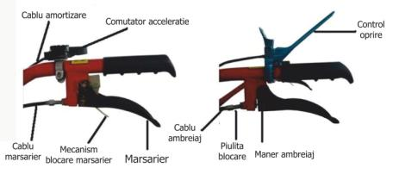

Figura 6
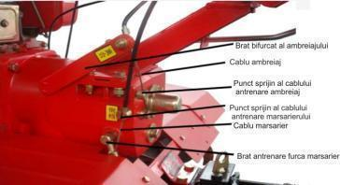

- Introduceti cablul in mufa M8 de la baza bratului furcii ambreiajului, apasati corespunzator bratul furcii ambreiajului si introduceti imbinarea cablului in mufa.
- Desurubati tija de legatura, prindeti si slabiti manerul ambreiajului pana cand forta arcului de la ambreiaj reseteaza manerul si apoi insurubati piulita de blocare.
- Ajustarea cablului marsarierului (fig. 5 si 6)
- Desurubati piulita tijei de legatura
- Rotiti tija de legatura in sensul acelor de ceasornic pana cand partea vizibila a suportului manerului este cel mai redusa
- Introduceti cablul in furca axului marsarierului langa cutia de viteza si asigurati ca imbinarea cablului intra in mufa furcii axului.
- Trageti axul furcii marsarierului in sens contrar acelor de ceasornic, introduceti cablul in orificiul ingust al mufei cablului de marsarier de langa cutia de viteze si asigurati-va ca capul conductei intra in gaura mufei cablului.
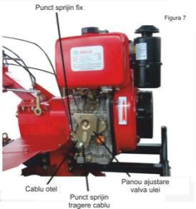
- Desurubati tija de legatura, prindeti si slabiti manerul ambreiajului pana cand forta arcului de la ambreiaj reseteaza manerul si apoi insurubati piulita de blocare
- Ajustarea cablului ambreiajului (vezi fig. 7)
- Mutati comutatorul in sensul acelor de ceasornic, in pozitia minima
- Introduceti cablul acceleratiei in baza de filetat si baza ferma pe varful placii de ajustare a acceleratiei motorului diesel.
- Strangeti cablul, insurubati suruburile de imbinare pe baza ferma.
- Ajustati comutatorul ambreiajului in mod repetat pana cand maneta ambreiajului de pe placa de ajustare a supapei uleiului poate atinge pozitia maxima si minima.

III. Verificare si realimentare cu combustibil
- Verificati daca toate suruburile de conectare sunt slabite sau nu si strangeti suruburile de conexiune in functie de momentul de torsiune din tabelul 3. (verificati manualul de instructiuni al motosapei pe diesel, pentru infiletarea suruburilor de forta si a piulitelor).

Componente | Moment de forta (N.M)
Flansa si motorul diesel | 20-25
Flansa si cutia de viteze | 35-40
Suruburi de imbinare de la capatul axului de conducere a cutiei de viteze | 10-12
Suruburi de imbinare ale axului de marsarier a cutiei de viteze | 26-40
Suruburi de imbinare intre suportul motorului si sistemul de transmisie | 35-40
Suruburi de imbinare ale carcasei sistemului de transmisie | 10.6-15
Suruburi de imbinare ale remorcii sistemului de transmisie | 50-60
Suruburi de conexiune intre sistemul de transmisie si cutia de viteze | 35-40
Remorca | 45-60
Set suruburi ale bazei motorului diesel | 35-40
Set suruburi ale bazei manerului suport | 35-40
- Verificati fiecare maner al sistemului de manipulare (comutatorul acceleratiei, ambreiaj, maneta schimbatoare si cea de marsarier) pentru a vedea daca se pot misca liber sau nu. Daca nu sunt in pozitiile corecte, mutati-le.
- Trageti maneta schimbatoare a cutiei de viteze in pozitie neutra.

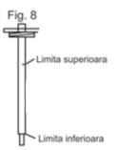
Rezervor
Ulei motor
- Reumplerea uleiului de motor:
- Pozitionati stabil utilajul si pe orizontala si reumpleti cu ulei de transmisie T90. Cand verificati nivelul de ulei introduceti joja. (Nota: nu rasuciti joja in interior), nivelul uleiului trebuie sa fie intre cele doua limite ale jojei. (vezi fig. 9)
- Plansa Reumpleti lubrifiantul SAE5-W40 in rezervorul de ulei al motorului diesel. Vezi fig. 8 pentru detalii.
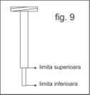
  - Indepartati carcasa inferioara a filtrului de aer, reumpleti aprox. 0.1 litri de ulei motor #20 in filtrul de aer.
Fig. 9 - Reductor cutie viteze
  - Alegeti lubrifiantul corespunzator pentru motorul diesel corespunzator cu temperatura ambientala (fig. 9).
- Verificarea nivelului de ulei din reductor se face cu ajutorul jojei (fig. 8). Acesta trebuie sa fie la limita superioara indicata pe joja.

Nota: Nu intreceti semnul cand reumpleti!!
Faceti pregatiri inainte de pornire in functie de manualul de instructiuni.

IV. Pornire
(Nota: maneta de schimb trebuie sa fie in pozitie neutra)
- Porniti motorul diesel in functie de procedurile stipulate in manualul de instructiuni pentru motorul diesel.
- Motorul diesel ar trebui sa functioneze la viteza scazuta (1500-2000 rpm) fara sarcina pentru 2-3 minute.
- Verificati ca motorul diesel sa functioneze normal. Daca sunetul produs de motor este anormal, adresati-va personalului de service specializat.

Completarea lubrifiantului:
Introduceti lubrifiant cand utilajul este pozitionat plat si verificati nivelul de ulei prin introducerea dreapta a jojei.

Model | KM 186F | KM178F
Litri | 1.65 | 1.1

Clasificarea operatiilor de intretinere pentru motorul diesel API.
Lubrifiantul trebuie sa fie categoria CC sau CD.

V. Folosire
- Folosirea unei viteze reduse
- Prindeti ferm cu mana stanga manerul ambreiajului
- Cu mana dreapta trageti schimbatorul in spate, asigurati-va ca acesta este in pozitia pentru viteza redusa si verificati daca atinge sau nu pozitia corecta. Apoi cu mana dreapta apucati manerul drept (Atentie: nu apucati maneta de marsarier).
- Slabiti manerul ambreiajului gradual. Acesta va cupla si motosapa va functiona la viteza redusa.
- Cu mana dreapta cresteti acceleratia. Motorul poate atinge o viteza de 5 km/h.
- Folosirea vitezei maxime
- Cu mana stanga apucati manerul ambreiajului si apoi decuplati.
- Cu mana dreapta impingeti schimbatorul inainte, asigurati-va ca acesta este in pozitia pentru viteza ridicata si verificati daca atinge pozitia potrivita sau nu. Cu mana dreapta apucati apoi manerul drept (Atentie: nu apucati maneta de marsarier).
- Slabiti manerul ambreiajului gradual. Acesta va cupla si motosapa va functiona la viteza ridicata.
- Cu mana dreapta actionati acceleratia. Motorul poate atinge o viteza de 10 km/h.
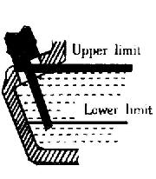
- Folosirea manetei de marsarier
- Cu mana stanga apucati manerul ambreiajului si apoi decuplati.
Limita superioara
- Cu mana dreapta trageti sau impingeti schimbatorul in pozitie neutra. Cu aratatorul mainii drepte apucati tragaciul vitezei de marsarier si cu mana dreapta apucati manerul de marsarier.
Limita inferioara
- Slabiti gradual manerul ambreiajului. Acesta va cupla si motosapa va merge in marsarier. (Atentie: nu eliberati manerul de marsarier).
- Cand nu mai este nevoie de marsarier, apucati cu stanga manerul ambreiajului si cu dreapta slabiti prinderea manerului marsarierului.
- Schimbarea vitezei cand motorul functioneaza - reduceti turatia motorului diesel si decuplati ambreiajul. Cand utilajul este pe liber, puteti schimba treapta de viteza.
- Schimbarea directiei: trageti manerul la stanga sau dreapta pentru a directiona utilajul in directia necesara (Atentie: tragerea manerului necorespunzator poate defecta cutia de viteze).
- Folosirea demarorului si dispozitivul de siguranta
Comutatorul de pornire de pe manerul din stanga se trece in pozitia ON. Apucati cu mana stanga manerul de blocare de urgenta si blocati in sus parghia de ambreiaj. Transmisia trebuie sa fie in pozitie neutra. Dupa efectuarea acestori pasi, se actioneaza demarorul cu recul pana la pornirea motorului.
Daca motorul are pornire electrica efectuati urmatorii pasi: (pasii 2 si 3 nu sunt potriviti pentru motorul cu demaror) conectati sursa de alimentare si comutatorul de control ca si conector electric de pornire (sau conectati inainte). Daca motosapa ramane fara alimentare pregatiti o baterie plumb-acid cu acces la curent continuu 12V, 36 Ah. Rasuciti cheia in contact in sensul acelor de ceasornic si dupa pornire dati drumul cheii. Aceasta va reveni in pozitia initiala automat.
- Ajustati soclul in pozitia corecta dupa ce a pornit motorul.
- In caz de urgenta, decuplati manerul si maneta si utilajul se va opri. Respectati pictogramele de pe motosapa care indica pozitiile manerului de urgenta si a maneteie ambreiajului.

- Oprirea utilajului
- Apucati manerul ambreiajului si decuplati-l.
- Trageti schimbatorul in pozitia neutra, mutati comutatorul motorului in pozitia OFF si utilajul se va opri.
- Oprirea motorului diesel trebuie efectuata conform cu instructiunile din manual. (Atentie: oprirea se efectueaza pe teren plat).

VI. Folosirea dispozitivelor auxiliare si a altor accesorii
- Cand este necesara cultivarea, indepartati rotile, fixati ansamblul hexagonal al dispozitivului de cultivat pe cele doua capete ale arborelui hexagonal al componentei de functionare si fixati-le axial cu suruburi M8x55. Nota: cutitele de cultivare sunt impartite in doua grupe, cele din stanga si cele din dreapta. Aranjarea cutitelor trebuie sa faciliteze taierea. Dupa aranjarea cutitelor amplasati si aripile stanga si dreapta de protectie. Adancimea cultivarii se seteaza prin reglarea inaltimii surubului de ajustare si a unghiurilor dintre maneta si teren (vezi tabelul 4).
- Cultivarea pentru campuri: cand adancimea de imersie a piciorului in teren este mai mica de 25 cm se pot folosi cutite indoite pentru teren ud.
Lamela rezistenta pentru sapare la adancime

- Cand este necesara saparea, extrageti lamela pentru sapare la adancime, ajustati dispozitivul de sapare, latimea si inaltimea acestuia si incepeti saparea (fig. 3).
- Transportul pe distante scurte - Montati bratul cutiei de transport pe remorca si rotile pe arborele de transmisie a componentei de conducere pentru a realiza transportul. Sarcina este de 250 kg in conditii normale de viteza a rotatiilor motorului diesel. Viteza maxima este de aproximativ 10km/h si cea minima de aproximativ 5 km/h.
- Multifunctionalitatea
Indepartati aripa de protectie a cutiei de viteze (numarul 2 in figura 1), desurubati suruburile din spatele axului principal, indepartati protectia pentru chei de pe ax, strangeti cureaua scripetelui sau cuplati pe partea din spate a axului principal al cutiei de viteza cu suruburi. Tipul A al curelei V este adoptata pentru sectiunea transversala a curelei scripetelui. Turatia curelei scripetelui este 3000 rpm. Cuplarea dispozitivelor corespunzatoare face posibila pomparea apei, pulverizarea, treierarea, taierea, generarea curentului electric.
- Pornirea Electrica – (neinclusa in pachetul de baza)
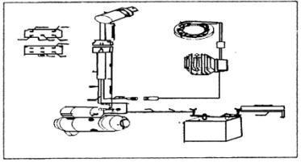

VII. Instruirea
- Cititi instructiunile cu atentie. Familiarizati-va cu controalele si folosirea corespunzatoare a echipamentului.
- Nu permiteti copiilor sau persoanelor nefamiliarizate cu aceste instructiuni sa foloseasca utilajul. Reglementarile locale pot restrictiona varsta utilizatorilor.
- Nu folositi utilajul in apropierea copiilor sau a animalelor.
- Tineti cont de faptul ca utilizatorul este responsabil pentru accidente care se intampla altor persoane sau proprietatii acestora.

VIII. Pregatirea
- Aripa de protectie trebuie atasata utilajului inainte de folosire.
- Verificati ca lamela si aripa de protectie sa fie corect asamblate si stranse corespunzator.
- In timpul utilizarii purtati incaltaminte de protectie si pantaloni lungi. Nu folositi motosapa descult sau in timp ce purtati sandale.
- Inspectati zona in care va fi folosit echipamentul si indepartati toate obiectele care pot fi atrase de utilaj.
- ATENTIE - Motorina este extrem de inflamabila:
---- depozitati combustibilul in containere speciale pentru aceasta
---- alimentati doar in spatii deschise, in exterior, si nu fumati in timpul acestei operatiuni
---- adaugati combustibil inainte de pornirea motorului. Nu indepartati dopul rezervorului de combustibil si nu alimentati atunci cand motorul functioneaza sau este cald.
---- daca apar stropi de combustibil nu incercati sa porniti motorul ci indepartati-l de zona in care sunt acestea prezente si evitati crearea surselor de aprindere pana cand se disipeaza vaporii de combustibil.
---- inlocuiti rezervorul de combustibil si capacul acestuia cu grija.
- Inlocuiti amortizoarele de zgomot defecte.
- Inainte de folosire, verificati ca uneltele sa nu fie uzate sau deteriorate. Inlocuiti elementele uzate sau deteriorate in set pentru o folosire echilibrata.
IX. Utilizarea
- Nu folositi motorul intr-un spatiu inchis unde se pot acumula vapori periculosi de monoxid de carbon.
- Lucrati doar pe timp de zi sau in lumina artificiala corespunzatoare.
- Pastrati-va stabilitatea in pante
- Nu alergati pe langa utilaj.
- Fiti foarte atenti cand schimbati directia de mers in pante.
- Nu lucrati in pante excesiv de abrupte.
- Fiti foarte grijulii cand mergeti inapoi sau trageti utilajul inspre dumneavoastra.
- Nu schimbati setarile motorului si nu supraturati motorul.
- Porniti motorul cu grija conform cu instructiunile producatorului si cu picioarele indepartate de utilaje.
- Nu va amplasati picioarele sau mainile langa sau sub componentele rotative
- Nu ridicati utilajul cand motorul functioneaza.
- Opriti motorul
----cand plecati de langa utilaj
----inainte de alimentare
- Reduceti acceleratia daca opriti motorul.
X. Aspecte de care trebuie sa tineti cont in timpul folosirii
- Fiti atenti in timpul utilizarii la sunetul fiecarei componente. Verificati daca imbinarile dintre componente sunt in regula – nu se permite lucrul cu componente desurubate. Daca se gasesc anormalitati, verificati utilajul si rezolvati problemele.
- Nu folositi utilajul neincalzit pentru a efectua sarcini complicate, mai ales daca acesta este nou sau dupa o revizie generala.
- Verificati nivelul uleiului motorului si cutiei de viteze. Reumpleti cu ulei de motor cand este necesar.
- Nu este permisa racirea motorului prin udare.
- Fiti atenti la inclinarea utilajului in timpul folosirii.
- Daca utilajului ii sunt fixate cutite de cultivare se interzice functionarea pe teren nisipos sau pietros.
- Dupa folosirea utilajului pentru sapare, curatati pamantul, buruienile si petele de pe suprafata utilajului si pastrati-l curat.
- Curatati frecvent buretele sau plasa de sarma din filtrul de aer si schimbati uleiul de motor. Urmariti marcajul de pe filtrul gol de aer.
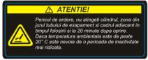
XI. Masuri de siguranta
- Amortizorul este o componenta cu temperatura inalta. Nu atingeti motosapa cand aceasta functioneaza sau cand abia a fost oprita.

- Cand motosapa functioneaza nu va apropiati de componentele rotative. Nu va apropiati prea tare de utilaj in timpul functionarii pentru a nu fi raniti de cutitele rotative.

3. Tineti componentele rezervorului de ulei la distanta de fum si foc.

4. Tineti utilajul in stabilitate inainte de folosire si cititi instructiunile cu atentie.
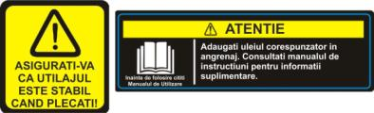
5. Realimentati la timp

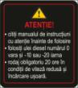
6. Fiti atent la semnele de avertizare

Intretinerea si repararea motosapei
In timpul functionarii motosapei, schimbarile in functionare, abraziune si incarcare, desfiletarea suruburilor si uzura componentelor sunt inevitabile. Aceste fenomene duc la functionarea necorespunzatoare a utilajului, anormalitati, fluctuatii ale puterii motorului, consum ridicat de ulei, deteriorarea componentelor, probleme ce pot afecta folosirea normala a motosapei. Pentru a reduce sansele deteriorarilor, este necesara efectuarea unor operatiuni de intretinere stricte si regulate, pentru a preveni problemele, a pastra performantele ridicate si a prelungi durata de viata.
- Rodajul
  - Consultati manualul de utilizare pentru rodaj
  - In ceea ce priveste motosapele noi sau abia revizuite, acestea trebuie sa functioneze pentru o ora fara sarcina sau 5 ore sub sarcina usoara. Scurgeti tot lubrifiantul din cutia de viteze si cea de angrenaj a motorului diesel, realimentati cu o cantitate corespunzatoare de motorina curata si spalati sub jet de apa usor pentru 3-5 minute si apoi scurgeti motorina ramasa. Reumpleti cu ulei de motor pentru a incepe procesul de rodaj de 5 ore si apoi puteti pune utilajul in functiune.
- Intretinere si depozitare
- Strangeti piulitele si suruburile pentru a va asigura ca echipamentul poate fi folosit in siguranta.
- Nu depozitati niciodata utilajul cu motorina in rezervor, intr-o cladire unde vaporii emanati pot ajunge la flacari sau scantei.
- Permiteti motorului sa se raceasca inainte de a depozita in spatii inchise.
- Pentru a reduce riscul de incediu feriti motorul, toba de esapament, compartimentul bateriei si rezervorul de motorina de materialele vegetative si grasimea excesiva.
- Inlocuiti componentele uzate sau deteriorate pentru siguranta.
- Daca rezervorul trebuie scurs efectuati acest lucru in exterior.
- Dupa realizarea ajustarilor sau a operatiunilor de intretinere, reatasati placa de protectie.
- Reparatia tehnica a motosapei
I – Intretinerea la fiecare tura de lucru (etape de parcurs inainte si dupa utilizare)
- Ascultati si observati daca apar anormalitati ale componentelor (sunete anormale, supraincalzire si slabirea suruburilor)
- Verificati daca exista scurgeri de ulei in motorul diesel sau in cutia de viteze.
- Verificati daca nivelul uleiului motorului diesel si a cutiei de viteza se afla intre cele doua extreme ale jojei.
- Curatati noroiul, buruienile si petele de pe utilaj si componente.
- Pastrati o evidenta a operatiunilor de cultivare.
II – Prima revizie (la 20 de ore de functionare)
- Efectuati operatiunile necesare fiecarei ture de lucru.
- Curatati cutia de viteze si schimbati uleiul de motor.
- Verificati si ajustati ambreiajul, sistemul schimbatorului si al marsarierului.
III – A doua revizie (la 40 de ore de functionare)
- Efectuati toate sarcinile specifice reviziilor de la 40 de ore de functionare.
- Verificati vitezele si rulmentii, inlocuiti-le cu unele noi daca apar abraziuni serioase.
- Inlocuiti componentele motosapei cum ar fi cutitele de cultivare sau suruburile de conectare cu unele noi, daca sunt deteriorate.
IV – Revizia tehnica (la fiecare 150 ore de functionare)
- Dezmembrati utilajul intr-un centru de reparatii autorizat, curatati si verificati utilajul si apoi inlocuiti sau reparati componenta defecta.
- Verificarea pieselor de frictiune si a ambreiajului se efectueaza doar de catre oameni specializati.
V – Pentru intretinerea motorului diesel consultati manualul de instructiuni

d) Operatiunile de intretinere ale motosapei

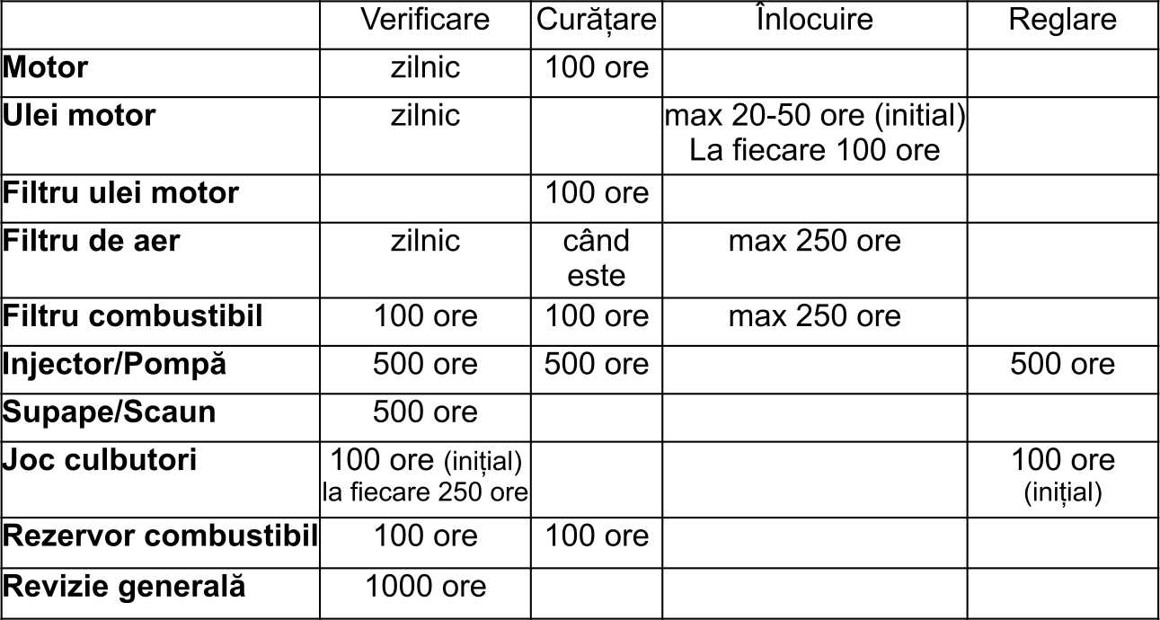

Depozitarea pe termen lung a motosapei
Cand motosapa necesita depozitare pe termen lung adoptati urmatoarele masuri pentru a evita rugina:
  - Conform manualului de instructiune, sigilati motorul diesel pentru depozitarea acestuia;
  - Curatati pamantul si praful de pe suprafata utilajului;
  - Scurgeti lubrifiantul de pe cutia de viteze si adaugati lubrifiant nou;
  - Vopsiti cu ulei anti-rugina zona nevopsita a suprafetei care nu e din aluminiu;
  - Utilajul trebuie tinut intr-un loc aerisit si uscat;
  - Tineti intr-un loc sigur uneltele, accesoriile, certificatul de conformitate si manualul de instructiuni.

Metode de depanare a motosapei

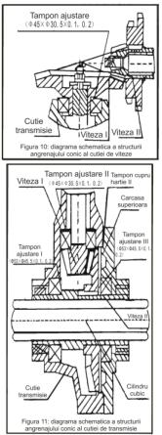
- Metode de depanare a reductorului conic
In cazul transmisiei anormale a reductorului conic opriti utilajul si verificati urmatoarele:
1. Austarea tolerantei reductorului conic (vezi Fig. 10)
- Daca toleranta laterala a reductorului conic <0.05 mm puneti hartie de vulcanizare pentru a mari toleranta dintre cutia de viteze si sistemul de transmisie
- Daca toleranta laterala a reductorului conic >0.3 mm aceasta trebuie redusa intre 0.05 -0.10 mm intre rulmenti si viteza 2.
2. Ajustarea tolerantei reductorului (fig. 11)
- Daca toleranta reductorului <0.05 mm trebuie marita plansa de ajustare cu 0.2-0.3 mm pentru a augmenta toleranta si schimbarea hartiei vulcanizate II si a plansei de ajustare.
- Daca toleranta laterala >0.3 mm trebuie redusa la 0.05 – 0.10 mm intre rulmenti si viteza 2.
- Ajustarea tolerantei reductorului in carcasa transmisiei (fig. 11)
- Depanarea marsarierului si a cablului
Daca marsarierul nu functioneaza normal trebuie ajustate viteza specifica si cablurile.
Note: 1. Apucati si eliberati manerul de marsarier de 2-3 ori pentru a confirma intrarea in viteza. Daca este anormala, ajustati pana cand devine corespunzatoare.
2. Daca motosapa functioneaza eliberati manerul de marsarier. Vitezele trebuie sa revina in pozitia initiala si nu trebuie sa se auda sunete de lovire in cutia de viteze.
- Depanarea cablurilor ambreiajului
Dupa o vreme ambreiajul nu mai poate functiona corespunzator datorita uzurii pieselor de legatura si furcii ambreiajului. Ajustarea cablului ambreiajului se poate verifica la capitolul 3.
Nota: 1. Apucati si eliberati manerul de 2-3 ori pentru a verifica functionarea lui. Daca este anormala, reajustati cablurile.
2. Daca dupa ajustari repetate nu se poate rezolva problema, exista probabilitatea abraziunii excesive ale furcii sau a piesei de frictiune. Utilajul trebuie trimis la un centru autorizat pentru inlocuirea cu o furca noua sau o piesa noua.
3. Dezasamblarea de catre o persoana neautorizata este strict interzisa intrucat poate cauza deteriorari ale ambreiajului.
IV. Depanarea cablurilor de accelerare
Ajustati comutatorul acceleratiei daca accelerarea sau decelerarea nu decurg normal. Verificati capitolul 3 pentru masuri.
Note: 1. Rotiti comutatorul acceleratiei in mod repetat, de 2-3 ori, si confirmati daca performantele de accelerare sau decelerare sunt in regula.
2. Cablurile de legatura trebuie sa fie conectate strans la cablul acceleratiei.
V.Folosirea si depanarea cadrului manerului
In functie de inaltimea dvs, cultivarea si alte operatiuni pot necesita ajustarea pe inaltime si pe orizontala a manerului (vezi fig. 12)
1. Ajustarea pe inaltime

① Desurubati manerul blocat de la elementul de conexiune al manerului si separati cele doua componente
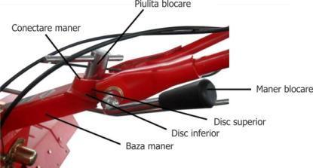
② Alegeti cea mai buna pozitie pentru conectarea manerului in functie de inaltime si preferinte.
③ Rasuciti manerul pentru a realiza conectarea dintre ghidon si baza.
2. Ajustarea pe orizontala a manerului
① Desurubati piulita de blocare a manerului si pinii superior si inferiori terminali.
② Rasuciti manerul spre stanga sau dreapta, in pozitia dorita.
③ Insurubati piulita de blocare pe maner pentru a face pinii sa se intrepatrunda corespunzator.

Depanarea motosapei

- Depanarea motorului diesel
Consultati manualul de instructiuni al motorului diesel.
- Depanarea ambreiajului
(Nota: Nu demontati ansamblul de unul singur. Contactati distribuitorul de la care ati achizitionat utilajul pentru a rezolva problemele marcate cu ※)

Simptom | Cauza | Solutii
Ambreiajul nu functioneaza | Defectiunea manerului ambreiajului | Reparare sau inlocuire
 | Defectiunea cablurilor ambreiajului | Inlocuiti
 | Furca nu este in pozitia corecta | Reajustati cablul sau inlocuiti furca
 | Puncte de sudura intre furca schimbatorului si ruperea bazei bratului | Reparati sau inlocuiti
 | Pinul furcii este indoit sau rupt | Inlocuiti pinul furcii
 | ※ Defecte ale piesei de frictiune | Inlocuiti
 | ※ Defectul arcului | Inlocuiti
 | Piesa de frictiune nu atinge fata rulmentului capacului de ambreiaj | Adaugati placute de ajustare in spatele rulmentului
 | Rulmentul ambreiajului este ars | Inlocuiti.  Urmariti sa reumpleti uleiul de motor din cutia de viteze
Motosapa se invarte pe loc (Dupa eliberarea ambreiajului, motorul diesel functioneaza normal dar cilindrul principal al schimbatorului transmisiei se opreste sau functioneaza lent) | ※ Arcul nu functioneaza datorita folosirii indelungate | Inlocuiti
 | Cilindrul furcii nu se rasuceste si de aceea furca nu poate reveni la pozitia initiala | Curatati plansa combinata dintre cilindrul de pozitionare si placa de impingere pentru a face furca sa se miste liber
 | Ajustarea cablului nu e corespunzatoare | Reajustati cablurile ambreiajului

III. Depanarea cutiei de viteze
Simptom | Cauza | Solutii
Maneta de viteza rapida, inceata si neutra nu functioneaza | Suruburile si piulitele cilindrului principal sunt slabite | Demontati suruburile, placa de pe spatele cilindrului principal, insurubati piulitele rotunde strans si apoi reamplasati suruburile si placa.
Nu se poate introduce pozitia corespunzatoare | Abraziune excesiva a extractorului | Inlocuiti
 | Directia este instabila | Insurubati strans piulitele rotunde
 | Abraziune excesiva a gaurii superioare a piesei de conexiune a bratului de suport | Inlocuiti ansamblul bratului suport
 | Arcul de pozitionare din cilindrul principal nu functioneaza | Inlocuiti
 | Cilindrul principal se misca, suruburile pentru strangerea placii din spatele cutiei de viteza sunt slabite | Infiletati strans suruburile
 | Deformarile schimbatorului produc interferente la schimbarea vitezelor | Ajustati schimbatorul sau inlocuiti-l
Maneta de marsarier nu intra in pozitia corecta | Abraziunea furcii de marsarier | Reajustati cablul manetei de marsarier.  Inlocuiti furca de marsarier.
 | Defectiuni ale cablului de marsarier | Reajustati cablul manetei  Inlocuiti cablul
 | Schimbatorul de marsarier este slabit | Infiletati strans suruburile din spatele manetei marsarierului
 | Furca de marsarier este blocata | Curatati plansa dintre furca de marsarier si placa de impingere de marsarier pentru a face furca sa se miste mai liber
Maneta de marsarier nu se reseteaza | Schimbatorul de marsarier slab fixat determina blocarea vitezei | Infiletati strans suruburile din spatele marsarierului
 | Defectele arcului schimbatorului de marsarier | Inlocuiti arcul
 | Cilindrul de marsarier este indoit si deformat | Inlocuiti schimbatorul de marsarier
Nivel de zgomot ridicat de la viteze | Deformari si indoiri ale unghiului vitezei si schimbatorului de marsarier | Inlocuiti
 | Toleranta laterala ridicata datorita abraziunii excesive a vitezelor | Inlocuiti vitezele
 | Imbinarile dintre angrenajele conice si schimbatoarele de revers si cutiile de viteza sunt prea slabite | Inlocuiti
Scurgeri de ulei ale cilindrului principal | Defecte ale O-ring-ului | Inlocuiti cu O-ring Ø17×1.8
 | Defecte de etanseitate | Inlocuiti cu etansant de ulei B25407
 | Defecte ale O-ring-ului carcasei | Inlocuiti cu O-ring Ø46×1.8
Scurgeri de ulei ale carcasei posterioare a cilindrului | Defiletarea suruburilor in spatele cilindrului de marsarier | Infiletati strans suruburile
 | Defecte ale O-ring-ului cilindrului de revers | Inlocuiti cu O-ring Ø18×1.8
Scurgeri de ulei ale furcii cilindrului de revers | Defecte ale O-ring-ului | Inlocuiti cu O-ring Ø1.2×1.8
Scurgeri de ulei ale furcii ambreiajului | Defecte ale O-ring-ului | Inlocuiti cu O-ring Ø1.2×1.8
Scurgeri de ulei ale cilindrului schimbatorului | Defecte ale O-ring-ului | Inlocuiti cu O-ring Ø1.2×1.8
Scurgeri de ulei ale conexiunii flansei | Suruburile nu sunt stranse corespunzator | Infiletati strans suruburile
Scurgeri ale carcasei cutiei de viteze | Corpul cutiei de viteze are mici orificii | Resudati sau revopsiti pentru a opri scurgerea
 | Plansa vulcanizata este deteriorata | Inlocuiti
Scurgeri de ulei ale furcii cilindrului ambreiajului | Defecte ale O-ring-ului | Inlocuiti cu O-ring Ø1.2×1.8
Scurgeri de ulei ale cilindrului | Defecte ale O-ring-ului | Inlocuiti cu O-ring Ø1.2×1.8
Scurgeri de ulei ale conexiunii flansei | Suruburile sunt defiletate | Infiletati strans suruburile
 | Plansa vulcanizata este deteriorata | Inlocuiti
Scurgeri ale corpului cutiei de viteze | Corpul cutiei de viteze are orificii mici | Resudati sau revopsiti pentru a opri scurgerea
- Depanarea mecanismului de transmisie
Simptom | Cauza | Solutii
Zgomot puternic de la schimbarea vitezelor | Abraziuni excesive sau repararea necorespunzatoare ale cutiei de viteze | Reparati, reajustati sau inlocuiti cutia de viteze
Vitezele sunt blocate | Reparare esuata | Reparati
Supraincalzire | Lubrifiant insuficient in cutia de viteze | Realimentati in functie de nevoi
 | Toleranta laterala a vitezei este prea mica | Reparati
 | Toleranta axiala este prea mica | Reajustati
Scurgeri de ulei ale conexiunii cutiei de viteze | Surubul de conexiune este defiletat | Infiletati strans surubul
 | Garnitura de etansare este defecta | Inlocuiti cu garnitura de ulei B45628
Scurgerile carcasei arborelui de iesire | Garnitura uleiului este deteriorata | Inlocuiti garnitura de ulei B45628
Scurgeri de ulei semnificative ale orificiului hexagonal in carcasa arborelui de iesire | Carcasa arborelui este defecta | Inlocuiti
Scurgeri de ulei ale orificului de ulei | O-ring-ul este defect | Inlocuiti cu O-ring Ø10×1.8
 | Suruburile sunt defiletate | Infiletati suruburile strans
Scurgeri ale cutiei de transmisie | Cutia de transmisie are orificii ascunse | Revopsiti sau resudati pentru a opri scurgerile
- Depanari
Simptome | Cauze | Solutii
Cutitele de cultivare sunt defecte | Lovituri ale pietrelor | Inlocuiti. Evitati lovirile cu obiecte dure din pamant cand lucrati
Cablul de manipulare este defect | Abraziune de durata in timpul functionarii | Inlocuiti
24

